Пока отчета нет но в планах сделать 5 нейронок для языка жестов:

1. Многослойный персептрон
2. Простенькая сверточная
3. Крутая сверточная
4. Простенькая сверточная + mediapipe hand_landmarker
5. Крутая сверточная + mediapipe hand_landmarker

mediapipe hand_landmarker: <https://ai.google.dev/edge/mediapipe/solutions/vision/hand_landmarker?hl=ru>

ЕЩЕ ХОЧУ СДЕЛАТЬ ЧТОБ ЭТО БЫЛО В ПРИЛОЖЕНИИ И МОЖНО С КАМЕРЫ ПЕРЕВОДИТЬ

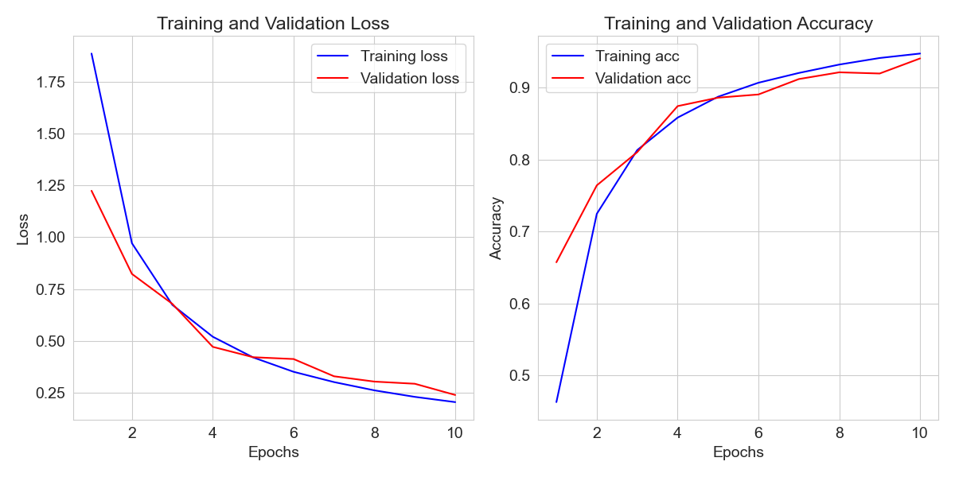

1. Простенький многослойный

Общее время обучения: 3 мин 38 сек

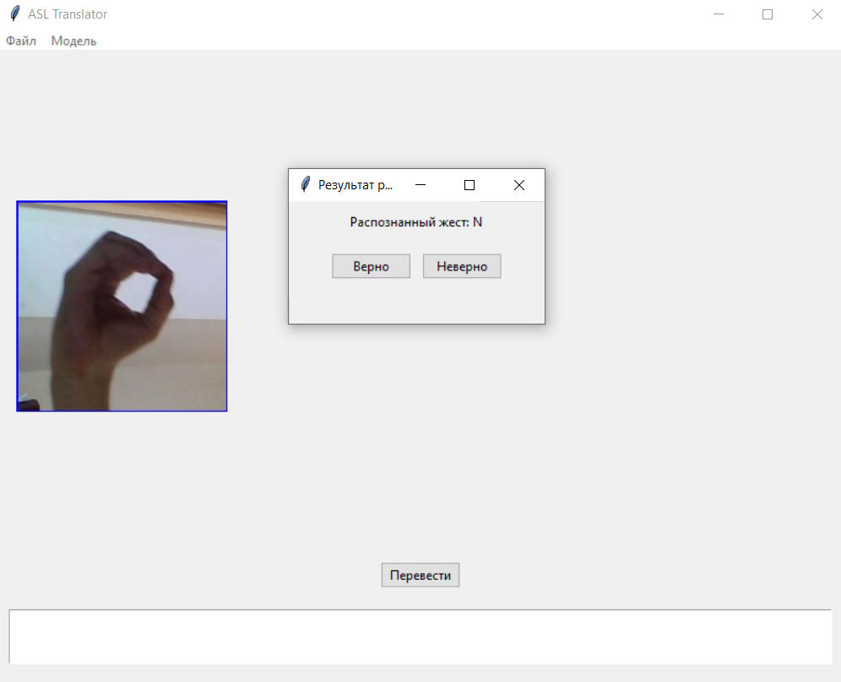

2 Правда выдает он фигню пока что